**Министерство науки и высшего образования Российской Федерации**

**Федеральное государственное автономное образовательное учреждение высшего образования**

**«МОСКОВСКИЙ ПОЛИТЕХНИЧЕСКИЙ УНИВЕРСИТЕТ»**

**(МОСКОВСКИЙ ПОЛИТЕХ)**

ЛАБОРАТОРНАЯ РАБОТА 6.3.5

По курсу Проектирование пользовательских интерфейсов в веб

Лабораторная работа Оптимизации изображений для веб-контента

ТЕМА

**«САЙТ ПО ПРОДАЖЕ ТЕХНИКИ SAMSUNG**

Выполнил Андронов Денис Андреевич. Гр. 241-321

**Проверила**

**Натур ВВ**

**Пухова ЕА**

Москва 2025

**Лабораторная работа 6.3.5**

**ОПТИМИЗАЦИЯ ИЗОБРАЖЕНИЙ ДЛЯ ВЕБ КОНТЕНТА**

Цель работы: оптимизировать необходимый графический веб-контент пользовательского интерфейса

 Задачи работы:

1. В качестве примера проследить (провести) оптимизацию фотографического изображения для сайта строительной компании <https://1ps.ru/blog/texts/2016/gotovim-kartinki-dlya-sajta/>)
2. Оптимизировать и обработать 2-3 изображения и графику для веб-страниц по специфике проектного сайта и приложения. Пройти оптимизацию по всем возможным этапам. Оформить результат в Сводную таблицу.
3. Разместить в вайфреймах подобранные изображения в соответствии с тематикой, стилем и ЦА веб-сайта.

**Список используемых терминов**

**Оптимизация изображений** — это процесс уменьшения размера файлов изображений при сохранении их визуального качества для улучшения скорости загрузки страниц.

**Оптимизация по памятным цветам** (англ. *palette-based optimization*) — это техника, при которой изображение сжимается за счет уменьшения количества используемых цветов. Она часто применяется для PNG и GIF, когда палитра изображения может быть сокращена до определенного количества наиболее используемых цветов

**Оптимизация образца**

Изначальные свойства

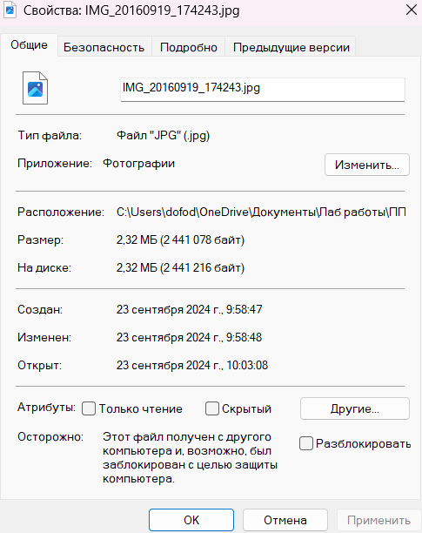

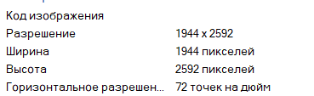

Как видно, изначально изображение имеет размер 2,32МБ, что является довольно большим размером для изображения на веб сайте.

Также можно заметить, что изначальное разрешение картинки – 1944x2592 пикселей, из-за такого качества изображения, файл и имеет такой вес.

Для того, чтобы уменьшить вес изображения, использовался сайт [fotostars.me](https://fotostars.me/)

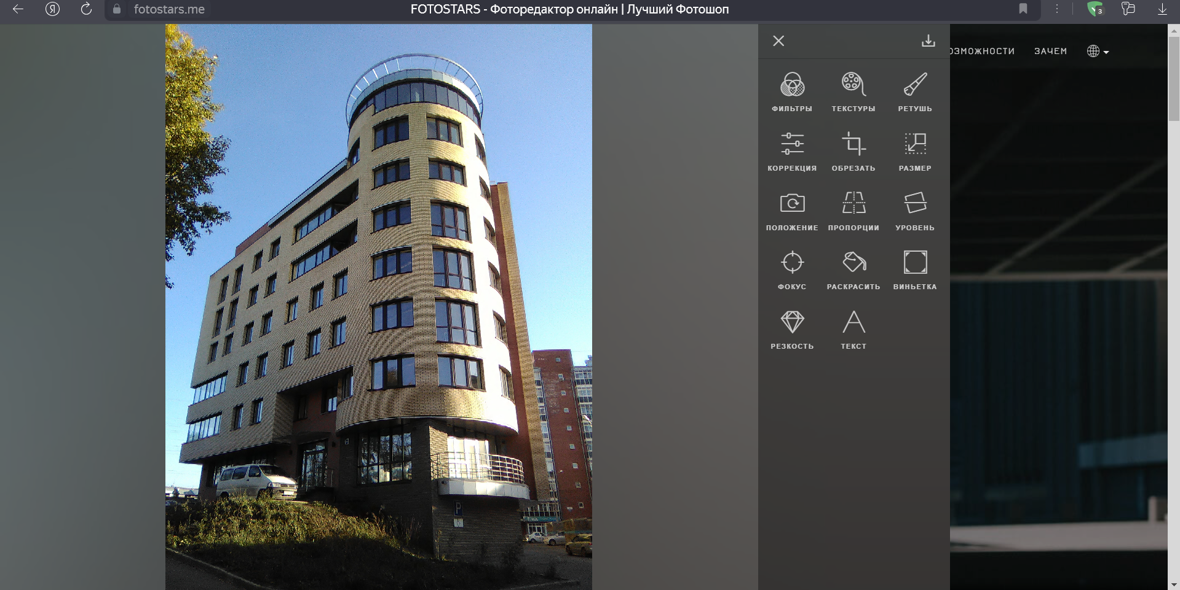

Для начала, нужно уменьшить размер изображения до 900x1200

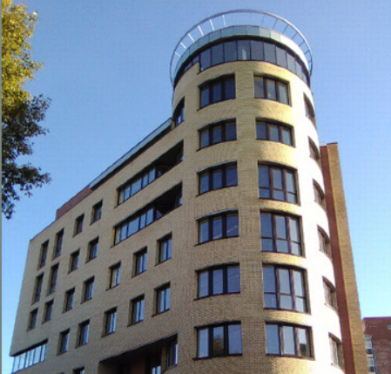

Также, следуя инструкции, стоит изменить цвет изображения, так как это также уменьшит его размер.

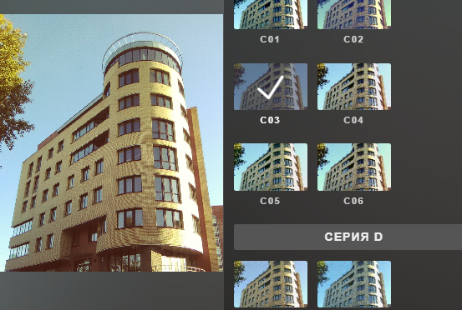

По итогу редактирования фотографии, мы получаем фотографию, в размере 817x927 пикселей, которая занимает 290 килобайт, что по итогу уменьшает размер изображения в 8 раз.



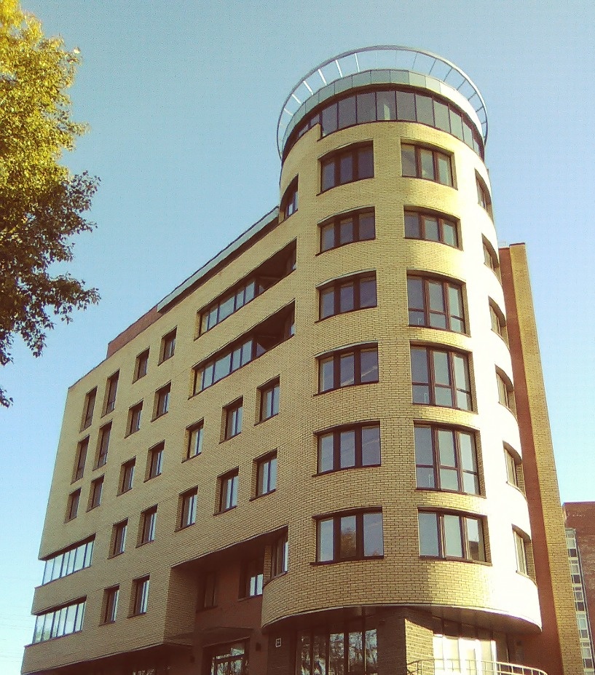

**Оптимизация изображений сайта**

Изначальными размерами и параметрами были такие свойства изображений

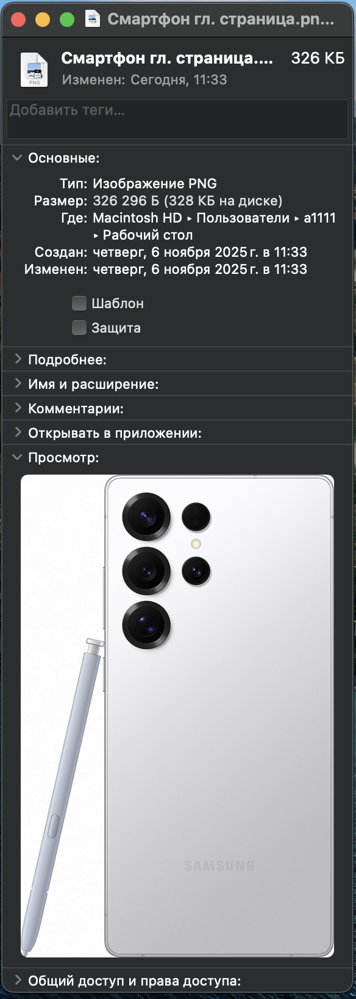

Обрезаем изображение

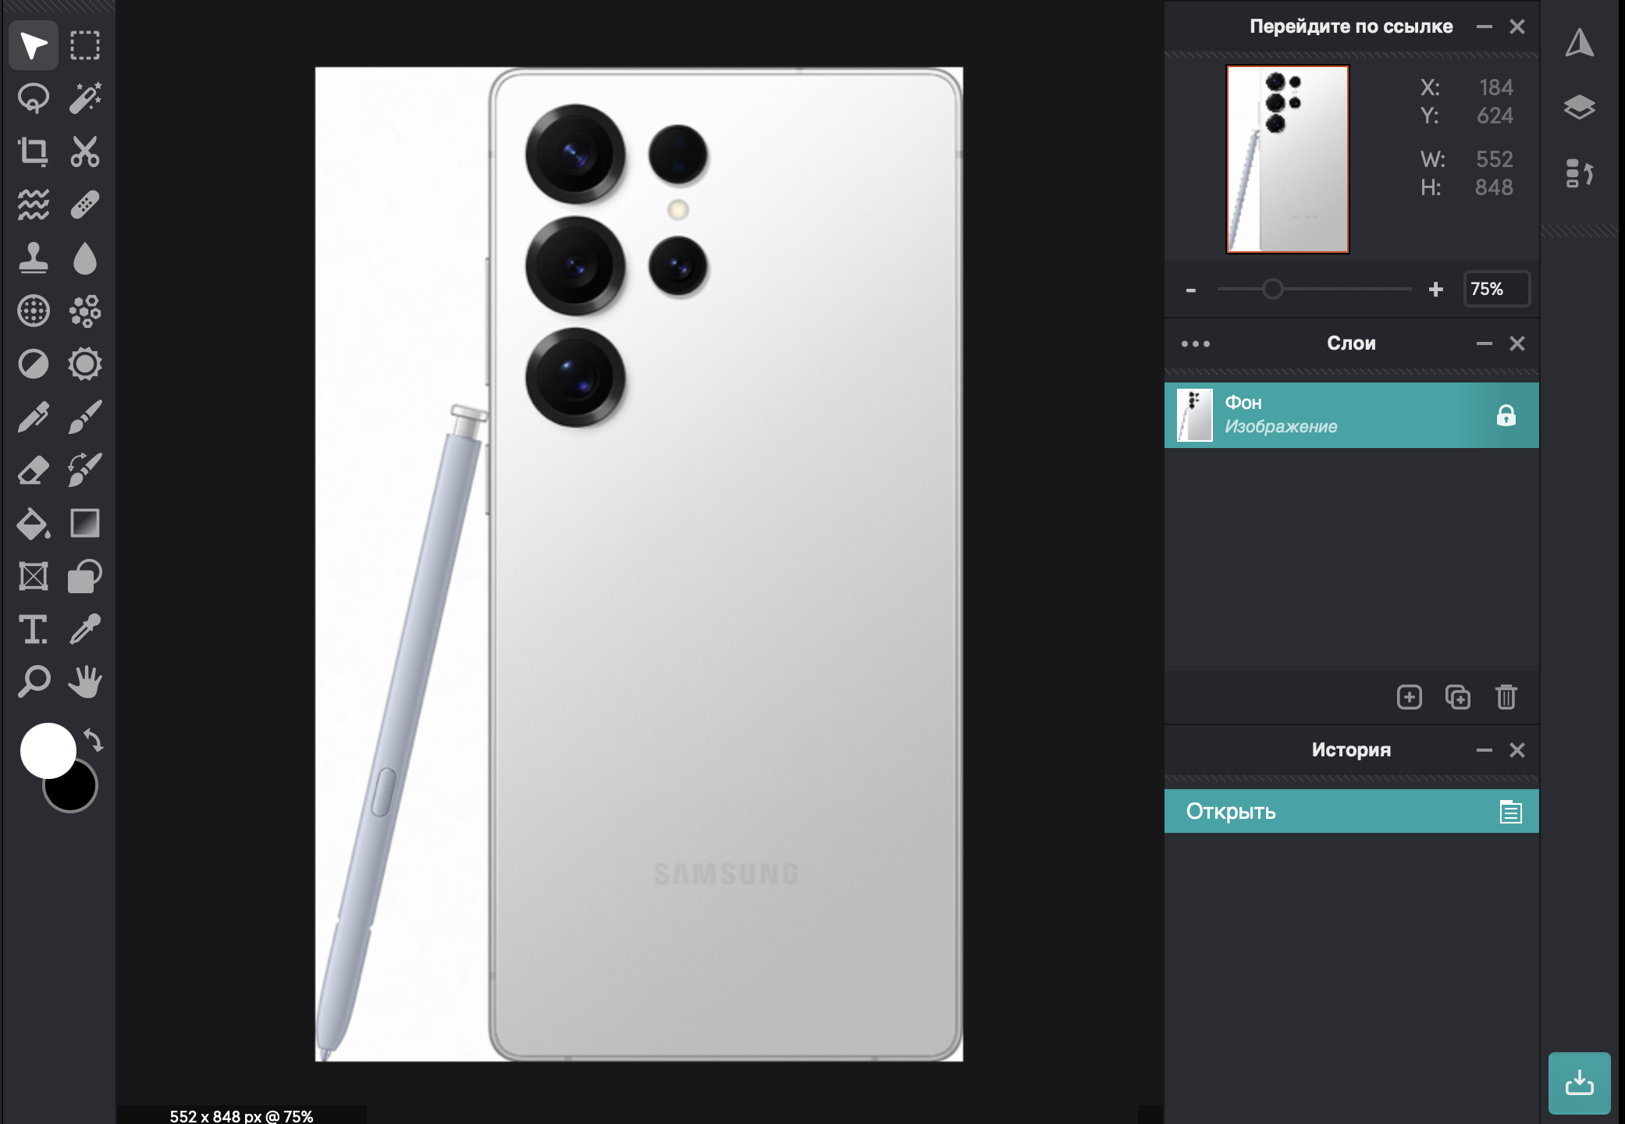

Понижаем совсем немного яркость для более красивого отображения на странице

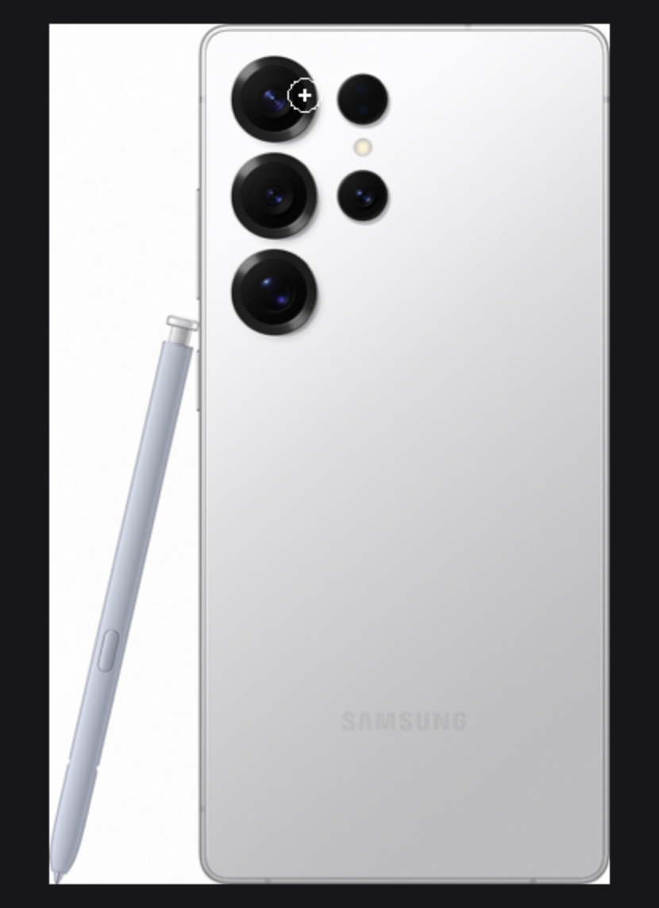

Изменяем размеры фотографии

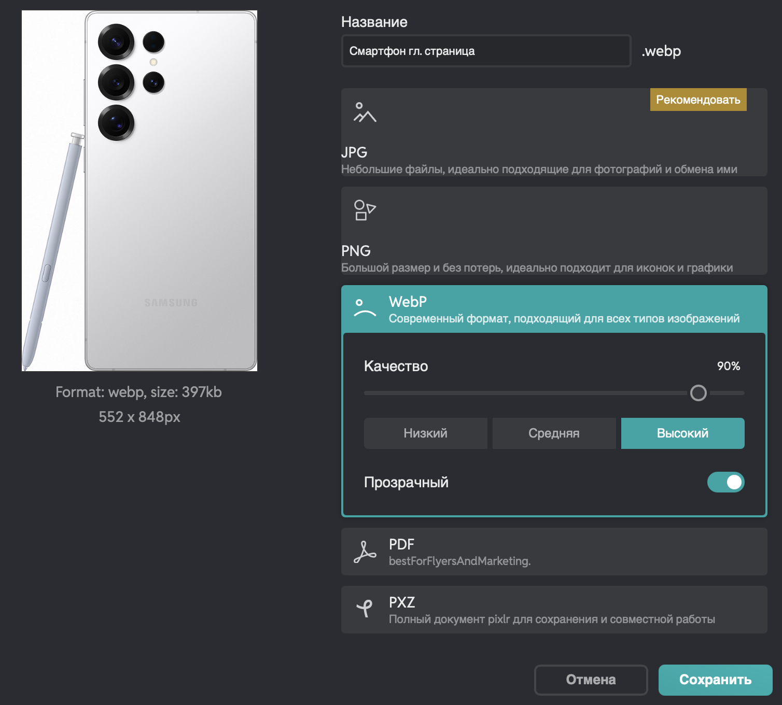

Далее преобразуем фотографии в более удобный для веб формат (webp)

Результат после редактирования 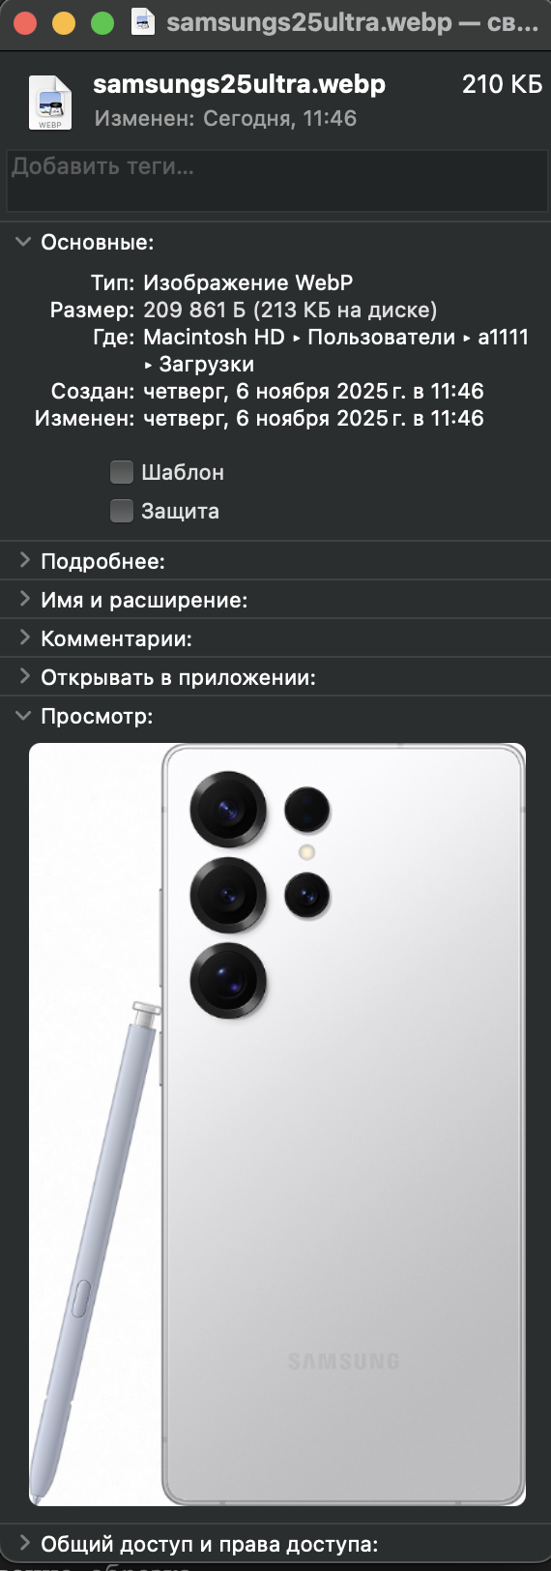

|  |  |  |  |  |  |  |  |
| --- | --- | --- | --- | --- | --- | --- | --- |
| **Изображение** | **Уникальность** | **Формат** | **Вес** | **Разрешение** | **Стилизация под палитру** | **Название** | **Атрибут alt в теге <img>** |
| до | **уникальна** | JEPG | 328КБ | 552 x 848 | нет | Смартфон гл страница.png | Alt=”Фотография Samsung s25 ULTRA” |
| после | WEBP | 213КБ | 600 x 414 | есть | Samsungs25ultra.webp | Alt=”Samsung s25 ULTRA” |

**Контрольные вопросы**

1. Какую роль играют параметры изображений для веб? Параметры изображений для веб (разрешение, вес файла, формат, цветовая палитра) играют ключевую роль в: производительности сайта, пользовательском опыте, экономии ресурсов.
2. Что такое оптимизация изображений? Оптимизация изображений — это процесс уменьшения размера файлов изображений при сохранении их визуального качества для улучшения скорости загрузки страниц.
3. Какие существуют рекомендации разрешению и «весу» изображений для веб интерфейса? Фотографии должны быть не более 1024 пикселей в ширину и иметь небольшой вес (не более 80 – 100 кб)
4. Как оптимизируются изображения по памятным цветам? Оптимизация по памятным цветам (англ. *palette-based optimization*) — это техника, при которой изображение сжимается за счет уменьшения количества используемых цветов. Она часто применяется для PNG и GIF, когда палитра изображения может быть сокращена до определенного количества наиболее используемых цветов
5. Какие существуют приемы по оптимизации изображений для веб-интерфейса? Сжатие изображений, их переформатирование, кэширование, обрезка.

**Используемые источники**

<https://online.mospolytech.ru/mod/assign/view.php?id=332782>

<https://1ps.ru/blog/texts/2016/gotovim-kartinki-dlya-sajta/>